Обучение технике прыжков в длину с разбега, закрепление техники метания мяча

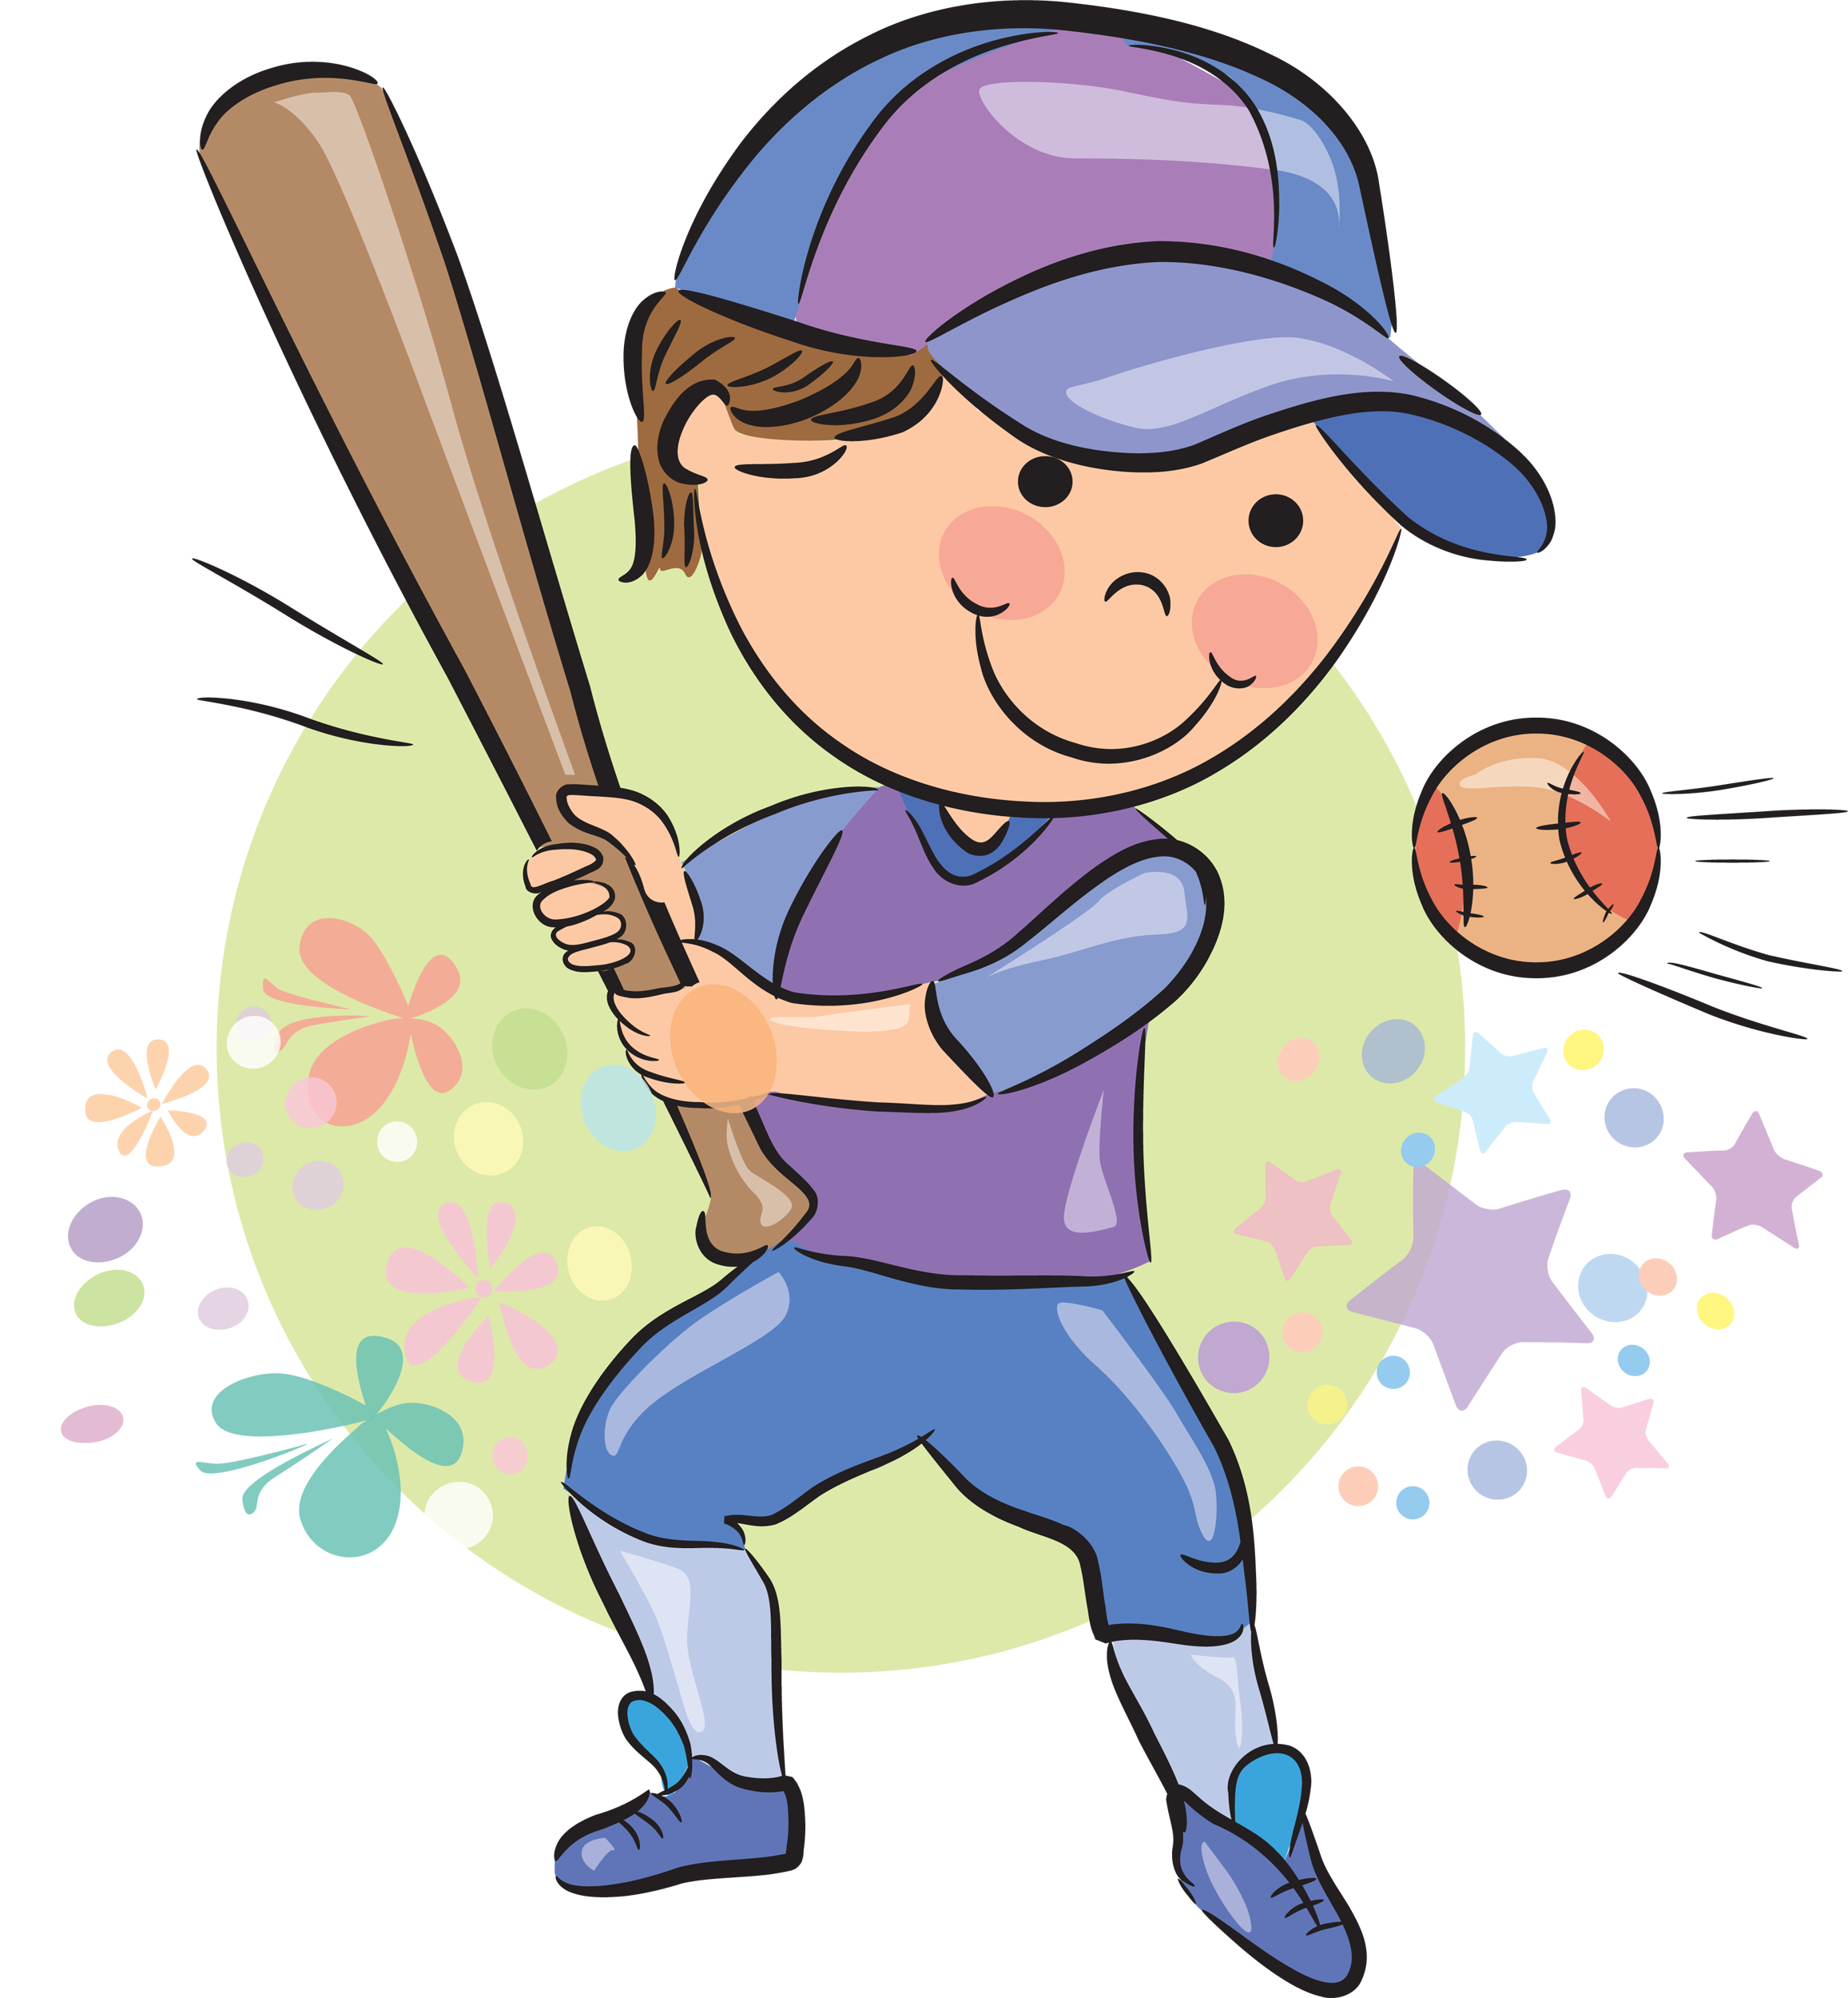

Тема урока: Обучение технике прыжков в длину с разбега. метания мяча

Цель урока: Обучение технике прыжков в длину с разбега. Закрепление техники метания мяча

Задачи урока:
1. Развитие быстроты, ловкости, координационных способностей
посредством подготовительных упражнений.
2.Воспитание дисциплинированности, коллективизма.
3. Разучить фазу полета в сочетании с приземлением, закрепить навык разбега в сочетании с отталкиванием при выполнении прыжка в длину с разбега способом "согнув ноги".
4. Закрепить навык метания мяча дальность с 4-5 шагов разбега.

Тип урока: обучающий.

Метод проведения: индивидуальный, групповой, поточный, игровой.

Место проведения: стадион.

Инвентарь: теннисные мячи, эстафетные палочки, рулетка.

Содержание | Дозировка | Организационно-методические указания
I. Вводная часть - 10 мин.

1.Построение, сообщение задач урока, техника безопасности на уроках легкой атлетики. | 1 минута | Построение в шеренгу, выполнение команд «Смирно!», «Вольно!»
2.Общеразвивающие упражнения в парах:  И.п.- стоя спиной, взявшись за руки  1,3 - руки в стороны,  2 – руки вверх,  4 – и.п.  И.п. – стоя лицом, взявшись за руки  1,3 – левую руку согнуть, правую выпрямить,  2,4 – правую руку согнуть, левую выпрямить.  И.п. – стоя спиной, захват под локтевыми суставами  1,3 – поворот влево,  2,4 – поворот вправо.  И.п. – стоя лицом, руки на плечи партнера  1-3 – наклон вперед прогнувшись,  4 – и.п.  И.п. – стоя правым боком к партнеру, руку на его плечо  1,3 – мах ногой вперед,  2,4 – мах ногой назад.  Тоже левым боком к партнеру.  И.п. – стоя спиной, захват под локтевыми суставами  1,3 – присед,  2,4 – и.п. | 5 минут  10-12 раз  10-12 раз  10-12 раз  10-12 раз  10-12 раз  10-12 раз | Перестроение в движении в колонну по два  С сопротивлением партнера  Не отрывать стопы от пола  С сопротивлением партнера  Не сгибать ноги в коленях  Опираясь на спину партнера, встать
3.Специальные беговые упражнения:  - С высоким подниманием бедра  - С захлестывание6м голени  - Многоскоки  - Ускорение | 4 минуты | Выполнять поточным методом в колонне по одному, соблюдая дистанцию
II. Основная часть - 30 мин.

. Прыжки в длину с разбега способом «согнув ноги»  Рассказ, показ, объяснение;  Разбег – толчок – взлет – приземление;  Через резиновый шнур на высоте 30 см;  С разбега в 4 шага с попаданием на планку отталкивания. | 15 минут | Следить во время отталкивания, чтобы ученики выполняли энергичный мах руками с большой амплитудой, при приземлении сгибать ноги в коленных и тазобедренных суставах
Метание мяча на дальность:  1. Метание из положения скрестного шага.  2. И.п. - стоя с отведенным мячом, левая нога впереди. Равномерный бег с отталкиванием в скрестный шаг и быстрой постановкой левой ноги в упор, выполнение метания.  3. Имитация 4-5 бросковых шагов в ходьбе с остановкой после каждого.  4. Метание "из-за спины через плечо" с четырех бросковых шагов на заданное расстояние . | 3-4 раза  4-5 раз  4-5 раз  4-6 раз | Во время броска следить, чтобы метатель занимал положение "натянутого лука" за счет быстрого разгибания и поворота правой ноги и упругой работы левой. Избегать выполнение бега на сильно согнутых ногах. Заканчивать бросок хлестообразным движением предплечья и кисти.
III. Заключительная часть - 5 мин.

- Подвижная игра "Мячом в цель"  Играющие с теннисными мячами в руках становятся в круг. Водящий подбрасывает волейбольный мяч вверх, играющие кидают свои мячи, стараясь попасть в летящую мишень. За каждое попадание начисляется очко. Побеждает тот, кто за 8-10 попыток набрал больше очков. |  | Мяч подбрасывать высоко вверх, чтобы при атаке его теннисными мячами не травмировать соседних игроков. Главное бить по мячу не сильно, а правильно и точно. За нарушение правил начисляется 1 штрафное очко.  Отметить лучших учащихся в прыжках в длину и в метании мяча. Выставить оценки.  Домашнее задание:  - 25 приседаний на передней части стопы;  - 25 приседаний на полной стопе;  - по 10 приседаний на одной ноге ("пистолет").  Обратить внимание на положение спины и головы при приседании.
7. Подведение итогов урока, домашнее задание, выставление оценок. переход к школе. | 3 минуты | В колонне по одному.  Прыжки через короткую скакалку.

